Модель жизненного цикла
Для разработки выбрана итеративная модель: система строится за несколько итераций, каждая из которых заканчивается работающей версией приложения с расширенной функциональностью.
Система, естественно, разбивается на слои, каждый из которых представляет самостоятельную ценность. Ядро — личный учёт — работает полностью оффлайн на локальной базе данных и не зависит от серверной части, поэтому уже первая итерация даёт работающее приложение, которым можно пользоваться. Каждая следующая итерация добавляет завершённый слой (синхронизация, группы, планирование, аналитика), не ломая предыдущие: данные, накопленные пользователем в ранних версиях, продолжают работать в новых.
Ключевые требования к удобству мобильного приложения можно проверить только на живых пользователях — итерации дают обратную связь после каждого слоя, а не в конце проекта.
Итерация | Что разрабатывается
1 | Личный учёт оффлайн: счета, категории, операции, переводы между счетами; локальная база данных
2 | Аккаунт и синхронизация: регистрация с recovery key, вход, шифрование данных ключом из пароля, синхронизация между устройствами пользователя
3 | Группы: создание, приглашения, роли Владельца и Участника, общие счета и категории, видимость через participants; базовый модуль уведомлений (приглашения и события групп)
4 | Планирование и контроль: лимиты, бюджеты, цели, регулярные платежи, кредиты; финансовые уведомления — превышения, отклонения, напоминания о платежах
5 | Аналитика: сводки за период, разбивка по категориям, выписка по счёту, сравнение факта с бюджетом, долговая нагрузка, прогноз

Архитектура системы
Система состоит из шести модулей и слоя данных и синхронизации.

Модуль |  | За что отвечает | С какими модулями  взаимодействует
Модуль аккаунта и  групп |  | Регистрация, вход, recovery key, ключи шифрования; создание групп, приглашения, роли, списки видимости  participants | Задаёт контекст (личный или групповой) и права для всех остальных модулей; отправляет события групп в модуль уведомлений
Модуль учёта |  | Счета и категории: создание, изменение, архивирование; превращение личного  счёта в общий | Даёт модулю операций счета и категории; данные структуры использует модуль аналитики
Модуль операций |  | Внесение, редактирование, удаление операций и переводов; поиск и фильтрация; при сохранении — пересчёт баланса и проверка контрольных границ: лимитов, бюджетов,  порогов целей | Получает счета и категории от модуля учёта; лимиты, бюджеты, цели и черновики — от модуля планирования и контроля; о превышениях и отклонениях сообщает модулю уведомлений; факт операций отдаёт модулю аналитики
Модуль планирования и контроля |  | Лимиты на категории, бюджеты на период, цели накопления, регулярные платежи, кредиты; по расписанию создаёт  черновики операций | Передаёт модулю операций лимиты, бюджеты, цели и черновики; напоминания о платежах — модулю уведомлений; план — модулю аналитики для сравнения с фактом
Модуль аналитики |  | Сводки за период, разбивка по категориям, выписка по счёту, факт против плана, долговая нагрузка, прогресс целей, прогноз | Читает данные модулей операций, учёта и планирования; сам  данных не изменяет
Модуль уведомлений |  | Формирование уведомлений, адресация по participants, доставка push-сообщением, история уведомлений | Получает события от модулей операций и планирования и от  модуля аккаунта и групп
Слой данных  синхронизации | и | Локальная зашифрованная база данных (первичная), репозитории и очередь синхронизации; облачный сервис хранит только зашифрованные блоки | Хранит и синхронизирует данные всех модулей (аналитика обращается только на чтение); очередь синхронизации обменивается зашифрованными блоками с облаком
Схема взаимодействия модулей приведена на рисунке 1. Сплошные стрелки — передача данных между модулями, пунктирные — задание контекста и прав доступа модулем аккаунта и групп. Слой данных и синхронизации обслуживает все модули, поэтому отдельными стрелками к нему они не соединены — связь указана в его подписи.
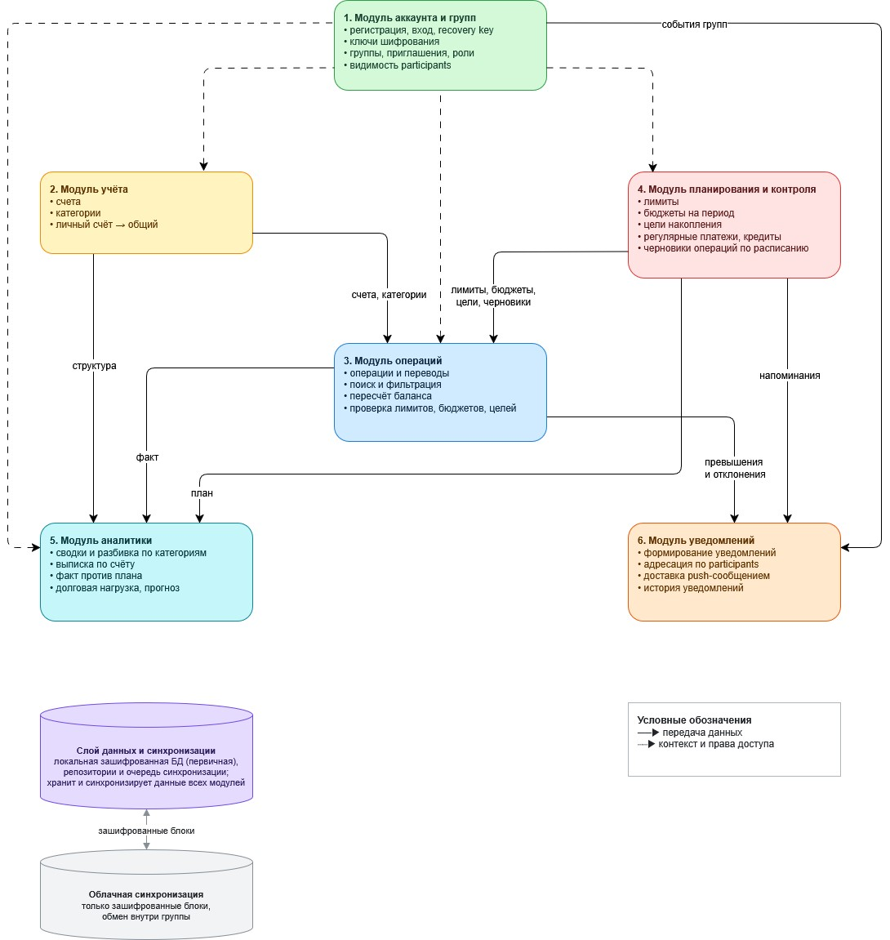
Рисунок 1 — Схема взаимодействия модулей
Архитектура напрямую соответствует функциональным требованиям задания 2: модуль аккаунта и групп реализует требования 1–8, модуль учёта — 9 и 10, модуль операций — 12–15, модуль планирования и контроля — 11 и 16–19, модуль аналитики — 20, модуль уведомлений — 21. Нефункциональные требования безопасности и надёжности из задания 3 (e2e-шифрование, работа оффлайн, очередь синхронизации) реализуются слоем данных и синхронизации.

